Registro de prueba CP-S10-PERF-01
  - Smoke autenticado API
5 de noviembre de 2026 · America/Mexico_City
Documento la ejecución del caso, comparo el resultado con su criterio y conservo los archivos originales. 53 solicitudes; 0 errores; p95 119.0 ms; throughput 0.9101 solicitudes/s; gate=0.

1 Identificación y trazabilidad
Campo | Registro
ID y nombre del caso | CP-S10-PERF-01 Smoke autenticado API
Tipo UT UIT SIT QAT UAT OAT seguridad rendimiento o IaC | Rendimiento
Sprint académico y sprint de Azure | Académico 4 / Azure 10
Requisito e historia PBL | PBL-30; ejecución en PBL-30
ID y enlace de historia y tarea en Azure | https://dev.azure.com/utvt1/INEO-Enfermeria/_workitems/edit/584
Autor y ejecutor real o agente | Marcelino Zahid Galicia Bonifacio
Revisor distinto del autor y rol funcional si aplica | Jesús · revisión pendiente
Fecha y hora de inicio y fin con zona horaria | 2026-11-05T20:11:28-06:00; tiempos de comandos conservados en reportes
Repositorio rama y SHA completo | JoelLara10/ineo-pbl-entrega · feature/sprint-zahid-10 · 46dc3a46bff52506be64e530d3945e15f445bd00
URL del PR y build de Jenkins o GitHub Actions | Ejecución local identificada por SHA. PR y build remoto: no creados en esta campaña.

2 Preparación y criterio acordado
Elemento | Registro
Objetivo prioridad alcance y exclusiones | Smoke autenticado API. Prioridad alta. Alcance exclusivo del caso.
Fechas planeadas y reales y desviaciones | Planeación de campaña: 05/11/2026. Ejecución real identificada en reportes y capturas.
Ambiente URL y servicios usados | Windows; Docker local; MongoDB en 127.0.0.1:27029; Flask en 127.0.0.1:5029; base ineo_test_s10.
Herramientas versiones SO navegador y tema | Terraform 1.16.4; Docker 29.8.2; MongoDB 7.0.16; Python 3.13.1; pytest 9.2.0; JMeter 5.6.3; Java 17. Versiones originales en expediente.
Datos sintéticos fixture y rol sin contraseña | Usuarios admin.test y registros SINTETICO. Fixture testing.seed. No se incluyen tokens ni datos clínicos reales.
Precondiciones dependencias y limpieza posterior | Rama actualizada con develop; servicios saludables. Finalización: terraform destroy y estado vacío.
Criterio medible de aceptación y umbral aprobado | p95 ≤ 2000 ms y errores ≤ 1 %, umbrales confirmados por el ejecutor
Servicios locales reales y datos sintéticos. El estado técnico se sustenta en los reportes; la revisión cruzada permanece pendiente.

3 Ejecución paso a paso
Paso | Acción y dato o comando | Resultado esperado | Resultado obtenido | Evidencia
1 | Preparar herramientas y fixture aislado. | Servicios y datos disponibles. | Precondiciones cumplidas; logs y resultados adjuntos. | R01
2 | JMeter 5.6.3: api.jmx -Jusers=1 -Jramp=1 -Jduration=60; evaluate.py results.jtl | p95 ≤ 2000 ms y errores ≤ 1 %, umbrales confirmados por el ejecutor | 53 solicitudes; 0 errores; p95 119.0 ms; throughput 0.9101 solicitudes/s; gate=0. | E01 y R01
3 | Evaluar reportes y conservar evidencia original. | Comparación reproducible con el criterio. | Caso técnicamente aprobado; revisión cruzada pendiente. | E02 y R02

4 Capturas y archivos de evidencia

E01 Captura de ejecución
Imagen | Descripción y origen
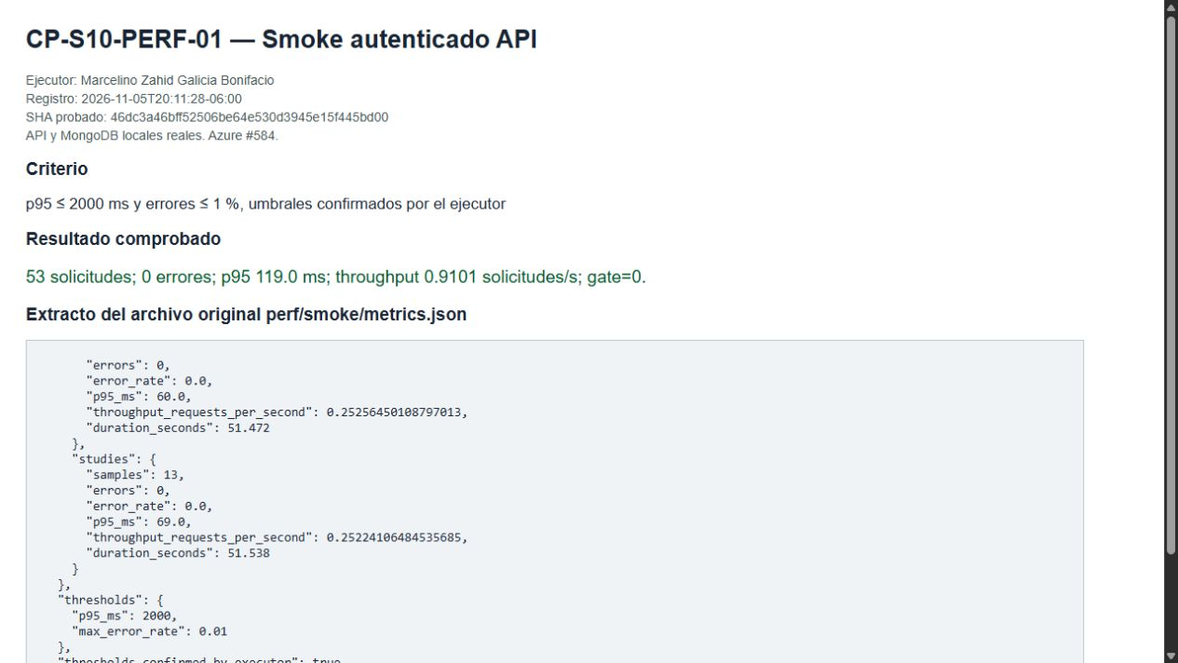
E01. Captura real del visor de evidencias: 53 solicitudes; 0 errores; p95 119.0 ms; throughput 0.9101 solicitudes/s; gate=0. Fuente: perf/smoke/metrics.json, perf/smoke/execution.txt. 2026-11-05T20:11:28-06:00. SHA 46dc3a46bff5.

E02 Captura de ejecución
Imagen | Descripción y origen
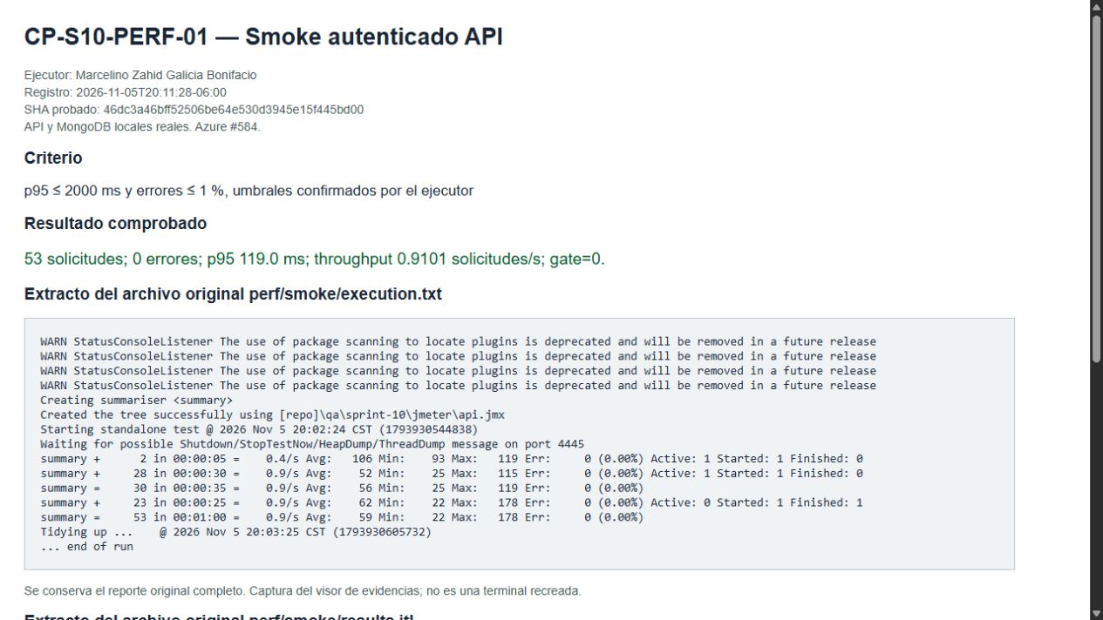
E02. Captura real del visor de evidencias: 53 solicitudes; 0 errores; p95 119.0 ms; throughput 0.9101 solicitudes/s; gate=0. Fuente: perf/smoke/metrics.json, perf/smoke/execution.txt. 2026-11-05T20:11:28-06:00. SHA 46dc3a46bff5.
Archivo original | Qué demuestra y relación con el caso
R01 y R02: perf/smoke/metrics.json, perf/smoke/execution.txt, perf/smoke/results.jtl, perf/smoke/html/index.html | https://github.com/JoelLara10/ineo-pbl-entrega/tree/feature/sprint-zahid-10/evidence/sprint-10/campaign-583-584/ · archivos originales sanitizados
E01 y E02 | screenshots/CP-S10-PERF-01-E01.png y -E02.png. Capturas de reportes originales en navegador.

5 Resultado defectos y reprueba
Campo | Registro
Estado del caso | Aprobado en ejecución técnica
Comparación con el criterio | p95 ≤ 2000 ms y errores ≤ 1 %, umbrales confirmados por el ejecutor Resultado: 53 solicitudes; 0 errores; p95 119.0 ms; throughput 0.9101 solicitudes/s; gate=0.
Defecto o bloqueo | Sin defecto abierto en este caso. Control negativo PERF-03: fallo esperado de la aserción.
Causa y corrección | No se requirió modificar lógica de producción para estos ocho casos.
Reprueba | SIT ampliada de soporte: 2 fallos iniciales (contrato del test y protección de RAM), 4 aprobadas en reprueba; se conserva el XML inicial sanitizado.
Limitaciones y exclusiones | Ejecución QA local; no acredita despliegue Azure ni aceptación del sistema completo. Métricas del equipo local y carga definida; no extrapolar a producción.

6 Revisión y aceptación
Revisión | Registro
Revisor técnico | Jesús: pendiente de revisión; no se atribuye decisión.
UAT cuando aplique | No aplica: esta campaña no ejecuta aceptación funcional UAT.
OAT cuando aplique | No aplica: no constituye aprobación operativa OAT.
Decisión final | Resultado técnico aprobado. Cierre de tarea sujeto a revisión del equipo.

7 Lista de cierre en Azure
☒ Word y capturas con pies explicativos.
☒ Reportes originales sanitizados y SHA identificados.
☒ Caso, tarea, historia, ambiente y ejecutor identificados.
☒ Fallos y repruebas conservados cuando aplican.
☐ Revisión cruzada por Jesús pendiente.
☐ Enlace en Azure y decisión de cierre pendientes del equipo.
Ejecutor: Marcelino Zahid Galicia Bonifacio. Registro de evidencia: 2026-11-05T20:11:28-06:00. No se registran firmas ni decisiones del revisor.

8 Evidencia según la herramienta
Herramienta o tipo | Cómo documentar y qué entregar
JMeter | Plan JMX comando CLI fixture usuarios ramp-up duración ambiente JTL y HTML. Comparar p95 y errores contra umbrales acordados. No ejecutar carga en producción sin un alcance autorizado.

